**Udišu li učenici naših škola isti zrak?**

**Do students of our schools breathe the same air?**

Mia Petrušić (7. razred), Korina Sekulić (7.razred), Lara Vuković (7.razred)

Dora Babić (2.razred), Lara Kokić (2.razred) i Marijana Sandalić (2. razred)

Petra Sekulić, Monika Puhalović, Marijana Škunca-Vrkić

Osnovna škola Rugvica, Rugvica; Medicinska škola Ante Kuzmanića Zadar

**SAŽETAK:**

Dušikov dioksid (u daljnjem tekstu NO2) pokazatelj je onečišćenja zraka te je prisutan u urbanim područjima. Dušikovi oksidi nastaju tijekom sagorijevanja fosilnih goriva i prisutni su u ispušnim plinovima automobila. Koncentracija NO2 mjerena je na različitim lokacijama oko OŠ Rugvica koja se nalazi u Rugvici i Medicinske škole Ante Kuzmanića u Zadru. Primijenjena je metoda koja uključuje mjerenje NO2 kroz mjesec dana (15.01.2024.- 12.02.2024.) pomoću filtera za analizu NO2. Pretpostavka je bila da će veća koncentracija NO2 biti u Zadru zbog veće gustoće prometa i to na filteru tube koji je postavljen blizu najfrekventnije prometnice. Dva puta dnevno u navedenom razdoblju mjerena je frekvencija vozila u trajanju od 5 minuta te su provedena atmosferska mjerenja (oblaci, vjetar i smjer vjetra). Utvrđivanjem masene koncentracije NO2 na filteru, stavili smo u omjer koncentracije NO2 na dvije različite lokacije te donijeli generalni zaključak o kvaliteti zraka na dvije različite lokacije u Hrvatskoj. Također je provedena anketa kojom se nastoji proširiti svijet o postojanju plina koji je golim okom nevidljiv, a štetan je za dišni sustav i zdravlje ljudi.

**SUMMARY**

Nitrogen dioxide (hereinafter referred to as NO2) is an indicator of air pollution and is present in urban areas. Nitrogen oxides are formed during the burning of fossil fuels and are present in car exhaust gases. The concentration of NO2 was measured at different locations around Elementary school Rugvica located in Rugvica and Medical school Ante Kuzmanić in Zadar. The measurement method was passive sampling for one month (15.01.2024.- 12.02.2024.) using a filter for NO2 analysis. The assumption was that a higher concentration of NO2 would be in Zadar due to the higher traffic density on the tube filter, which is placed near the most frequent road. Twice a day in this period, the frequency of the car was measured for 5 minutes, and atmospheric measurements were carried out (clouds, wind and wind direction). The survey seeks to expand awareness about the existence of visible gas which is harmful for the human respiratory system and health. By determining the mass concentration of NO2 on the filter, we correlated concentration of NO2 from two different locations and made a general conclusion on air quality from two different locations in Croatia.

**UVOD:**  
Kvaliteta zraka je mjera koliko je zrak čist ili zagađen. Osnovne skupine zagađivača zraka uključuju: lebdeće čestice (uključujući i teške metale), organske plinove, anorganske plinove, kisele plinove i mirise čija je veličina prikazana u usporedbi s veličinom kose i pijeska. (Slika 1). Najštetnije za kvalitetu zraka jesu PM2.5 i PM10 (engl. PM- Particulate Matter) koje predstavljaju lebdeće čestice u sastavu zraka. Među štetnim anorganskim plinovima posebno se ističe NO2.

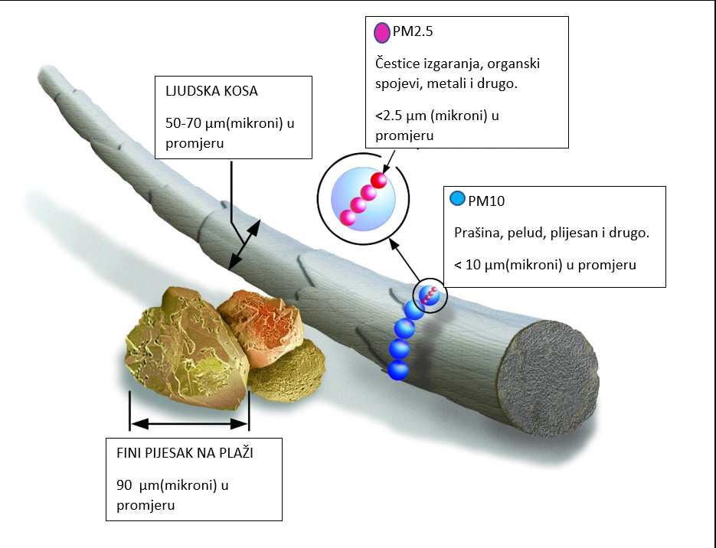

*Slika 1 Usporedbe veličina različitih čestica (Izvor:* [*Air QualityBundle - Earth as a System - GLOBE.gov,*](https://www.globe.gov/web/earth-systems/bundles/air-quality-bundle)*pristupljeno 29.2.2024.)*

*Figure 1 Size comparisons of different particulate matter (Source: Air Quality Bundle - Earth as a System - GLOBE.gov, retrieved 2/29/2024)*

Dušikov dioksid je kemijski spoj dušika i kisika kemijske formule NO2, crveno-smeđi plin, koji je otrovan i ima karakterističan oštri miris. Glavni izvor dušikovih oksida u okolišu je promet. Zagađenje zraka je vezano s udjelom NO2 čija je koncentracija uvelike vezana s prometnicima i gusto naseljenim područjima. Osobito visoke koncentracije mogu se očekivati u hladnim zimskim danima s malo vjetra. Općenito oksidi dušika zagađuju zrak u gradovima, gdje nastaju u motorima vozila reakcijom kisika i dušika. Utječe i na zdravlje tako što dovodi do slabljenja imunološkog sistema, povećane alergijske reakcije te izaziva kašalj i bronhitis. Astmatičari mogu reagirati nakon kratkog izlaganja zagađenom zraku što dodatno utječe na oštećenje pluća. Udisanje zraka s visokom koncentracijom NO2 dovodi do iritacije dišnih puteva, a čak i kratkoročno izlaganje takvom zraku može dovesti do simptoma kao što su kašalj, hroptanje i teško disanje. Dulje izlaganje može doprinijeti razvoju astme i povećati rizik od infekcija dišnog sustava. Negativne zdravstvene posljedice izlaganja NO2 naročito su naglašene kod oboljelih od astme, te djece i starijih.

Na najfrekventnijim prometnicima u Zagrebu 2023./2024. zabilježeno je umjereno onečišćenje s NO2. Oznake indeksa dopunjene su porukama vezanim za zdravlje koje pružaju preporuke za opću populaciju i za osjetljive skupine građana i osobe slabijeg zdravlja što uključuje odrasle i djecu s respiratornim problemima i odrasle osobe sa srčanim bolestima (Slika 2).

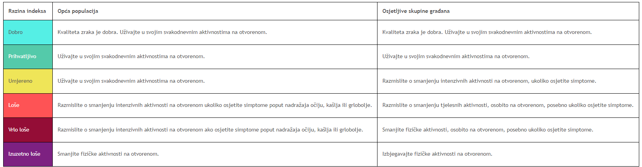

*Slika 2 Zdravstvene poruke vezane uz kvalitetu zraka7*

*Slika2 Health messages related to air quality*

Osim što onečišćuju atmosferu, dušikovi spojevi uneseni u tlo umjetnim gnojivima koja se koriste u poljoprivredi onečišćuju tlo i kopnene vodotoke u koje se unose iz tla procesima ispiranja, pa tako dolazi do eutrofikacije voda stajaćica (jezera) koje s vremenom postaju bare.

NO2 ima negativnu ulogu u globalnoj promjeni klime na Zemlji. Glavni je plin koji regulira oksidirajući kapacitet troposfere. Zbog fotolize u troposferi ima bitnu ulogu u fotokemijskom stvaranju prizemnog ozona (O3).

Kod NO2 su izražene povećane koncentracije tj. povišeni (pikovi) u jutarnjim satima kada ljudi idu na posao te u popodnevnim satima kada se vraćaju s posla, što je i razumljivo s obzirom na to da je NO2 pokazatelj gustoće prometa.

Portal "Kvaliteta zraka u Republici Hrvatskoj" europskim indeksom kvalitete zraka prikazuje trenutno stanje kvalitete zraka u Republici Hrvatskoj. Indeks se temelji na vrijednostima koncentracije pet ključnih onečišćujućih tvari: lebdeće čestice (PM10 i PM2,5), ozon (O3), dušikov dioksid (NO2) i sumpor dioksid (SO2). Razina indeksa NO2 je dobra ako je vrijednost od 0- 40 µg/m3. Prema podacima iz 2022. godinu za mjernu postaju za mjerenje kakvoće zraka u Velikoj Gorici koncentracija NO2 u mjerenom razdoblju je bila 6.3 µg/m3 što je prihvatljiva vrijednost.3 Prema podacima mjerne postaje Polača (Ravni Kotari) za 2022. godinu koncentracija NO2 iznosi manje od 10 µg/m3 (uzeta je mjerna postaja koja mjeri dušikov dioksid, a najbliža je Zadru). Na osnovi analize rezultata mjerenja u 2022. godini ocijenjeno je da su sve zone u RH sukladne s graničnom vrijednošću za 1-satne koncentracije NO2. Također u 2022. godini nije bila prekoračena granična vrijednost za srednju godišnju vrijednost koncentracija NO2 s obzirom na zaštitu zdravlja ljudi odnosno zrak je bio I kategorije4. Za prekoračenje praga upozorenja vrijednost od 400 µg/m3 NO2 u zraku mora se prekoračiti tijekom tri uzastopna sata, a u godini ne smije se prekoračiti 18 puta.

Koncentracija NO2 u RH pokazuje sezonalni karakter tj. koncentracije su više tijekom zimskog dijela godine, posebno u kopnenom dijelu zemlje te uz značajnije jadranske luke. U razdoblju od 2016. - 2020. u Zagrebu je bila prekoračena srednja godišnja koncentracija NO2 te je kvaliteta zraka bila II kategorije. U istom razdoblju u Zadru nije bilo prekoračenje te je kvaliteta zraka bila I kategorije. Slika 3 pokazuje srednju godišnju koncentraciju NO2 na različitim mjernim postajama.

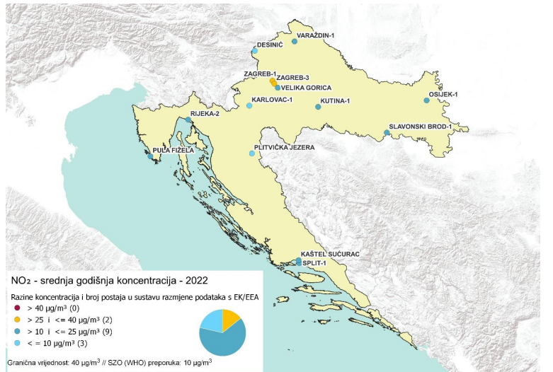

*Slika 3 Razine koncentracija NO2 i broj postaja u 2022. godini. 5*

*Figure 3 NO2 concentration levels and number of stations in 2022.*

*Tablica 1 Indeks koji opisuje trenutno stanje kvalitete zraka na pojedinoj mjernoj postaji određen je izmjerenim koncentracijama pet ključnih onečišćujućih tvari u zraku6*

*Table 1 An index describing the current state of air quality at a particular measuring station is determined by the measured concentrations of five key air pollutants.*

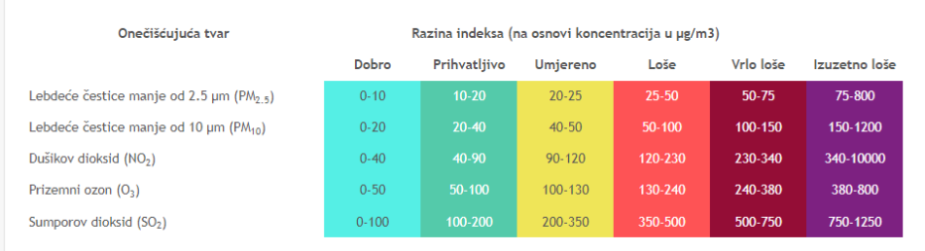

Europska unija odredila je granične vrijednosti koncentracija NO2 u zraku i dozvoljeni broj prekoračenja s obzirom na zaštitu zdravlja ljudi. Standardi kvalitete zraka u Europskoj Uniji (EU) propisani su Direktivom 2008/50/EK o kvaliteti okolnog zraka i čišćem zraku za Europu iz 2008. godine, Direktivom o teškim metalima i policikličkim aromatskim ugljikovodicima u zraku iz 2004. godine (2004/107/EK) te Direktivom Komisije (EU) 2015/1480 iz 2015. godine. Granična koncentracija NO2 koja je dopuštena u kalendarskoj godini iznosi 40 µg/m3, a u danu iznosi 200 µg/m3.

Prema podacima Europske agencije za okoliš o stanju kvalitete zraka u Europi za 2020. godinu Hrvatska je među zemljama koje su najmanje zagađene s NO2 što je vidljivo iz priložene karte 1.

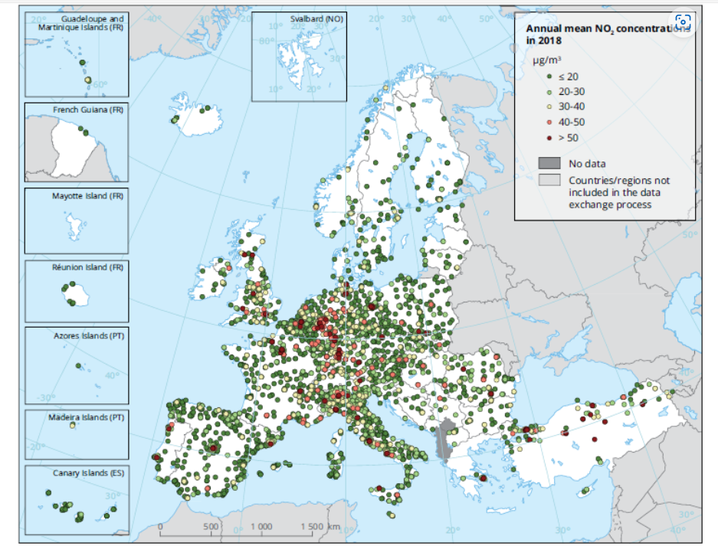

*Karta 1. Prikaz izloženosti onečišćenja zraka s NO2 na području Europe*

*Map 1. Presentation of exposure to air pollution from NO2 in Europe 8*

*(Izvor: Europska agencija za okoliš o stanju kvalitete zraka u Europi za 2020. godinu)*

*(Source: European Environment Agency on the state of air quality in Europe for 2020)*

**ISTRAŽIVAČKA PITANJA, CILJEVI ISTRAŽIVANJA I HIPOTEZE**

**Istraživačka pitanja:**

1. Je li kvaliteta zraka bolja ili lošija u dvorištu OŠ Rugvica u Rugvici ili u dvorištu Medicinske škole Ante Kuzmanića u Zadru?
2. Je li najveća razina NO2 u blizini prometnice?
3. Znaju li učenici naših škola što je NO2?

**Hipoteza (hipoteze):**

1. Kvaliteta zraka lošija je u blizini Medicinske škole Ante Kuzmanića u Zadru.
2. Najveća razina NO2 je u blizini prometnice.
3. 70 % učenika naših škola zna što je NO2.

**Svrha i cilj istraživanja:**

Cilj našeg projekta je usporedba podataka koji utječu na kvalitetu zraka na dvije različite lokacije u blizini Osnovne škole u Rugvici i u blizini Medicinske škole u Zadru. Usporedili smo podatke o količini NO2 na tri različita mjesta unutar školskih dvorišta. Istraživanjem smo ukazali kako frekventnost vozila utječe na kvalitetu zraka. Na ovo istraživanje smo se odlučili kako bi povezali informacije o kvaliteti zraka koje dobivamo iz medija s rezultatima istraživanja oko navedenih škola te na taj način usporedili kvalitetu zraka ruralne sredine (Rugvica) s kvalitetom zraka gradske sredine (Zadar). Prema Ministarstvu gospodarstva i održivog razvoja, u ponedjeljak 4.12.2023. oko podneva najlošija situacija vezana uz kvalitetu zraka je na mjernim postajama Koprivnica, Kutina, Sisak i Slavonski Brod. Naime, prema legendi, zrak može biti u kategoriji "dobro", prihvatljivo", "umjereno", "loše", "vrlo loše" i "izuzetno loše" (Tablica 1), a na navedenim mjernim postajama kvaliteta zraka je bila "vrlo loša". Loša kvaliteta zraka pripisana je sezoni grijanja te nepovoljnim vremenskim uvjetima (magla), koji uzrokuju stvaranje tzv. 'kape' nad gradom i time magla onemogućava prozračivanje. Trenutno loša kvaliteta zraka u gradovima je bila zbog lebdećih čestica PM10 i PM2,5. Stručnjaci Zavoda za javno zdravstvo Andrija Štampar ističu da se poboljšanjem vremenskih uvjeta poboljšava i kvaliteta zraka te da značajnu ulogu u onečišćenju zraka lebdećim česticama imaju kućna ložišta i promet, što je uobičajeno za hladnijeg vremena.

**METODE ISTRAŽIVANJA:**

Razdoblje istraživanja je bilo od 15.01.2023.- 12.02.2024. na dvije mjerne postaje. Učenici su nacrtali tlocrte školskih dvorišta te izradili plan postavljanja tuba na lokacije (slike 9 i 10), na jednu na kojoj očekuju najveću razinu, jednu sa srednjom razinom te na jednu lokaciju na kojoj očekuju najmanju razinu. Svaka tuba ima rok trajanja od 12 tjedana. Tube moraju biti izložene i vraćene na analizu u laboratorij Gradko u Ujedinjeno Kraljevstvo Velike Britanije i Sjeverne Irske unutar zadanog razdoblja. Tube je trebalo ohladiti prije izlaganja. Važno je da je završetak tube u području sa slobodnom cirkulacijom zraka. Određene površine mogu djelovati kao apsorberi što dovodi do smanjenih atmosferskih koncentracija neposredno uz cijev. Iz tog razloga cijevi se ne smiju montirati izravno na površinu već smo ih montirali na držače koje smo napravili. U idealnom slučaju između površine i tube treba koristiti odstojnik od najmanje 5 cm (Slika 5). Odstojnik se ne smije postavljati u bilo koji oblik udubljenja (kako bi se izbjegla mogućnost stagnacije uzorkovanja) (Slika 4). Kako bi se izbjeglo uzorkovanje u području većem od uobičajene turbulencije, cijevi se ne smiju nalaziti na uglu zgrade.

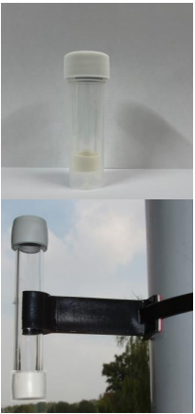

*Slika 4 Prikaz NO2 tube i tube na stalku*

*Figure 4 Description of NO2 tube and tube on stand*

Tube smo izvadili iz sigurnosnog gornjeg spremnika te smo ih postavili okomito s bijelom kapicom koja sadrži filter okrenut prema dolje tijekom potrebnog istraživanja (preporučeno od 2- 4 tjedna). Mi smo se odlučili na duži period od 4 tjedna. Tube i listu smo označili s jasno priloženim naljepnicama s kodovima. Po završetku uzorkovanja tube smo poslali natrag u laboratorij Gradko. Tube smo vratili u originalne spremnike te smo ispunili list izloženosti (Slika 6).

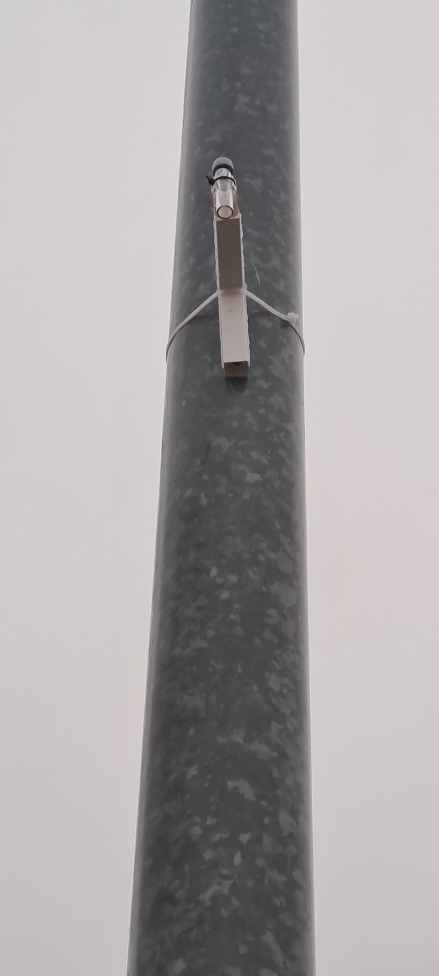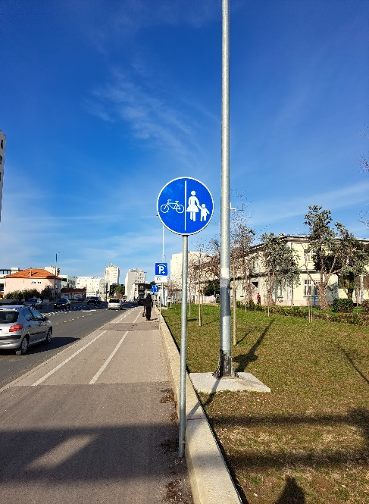

*Slika 5 Postavljene tube u dvorištu OŠ Rugvica i uz prometnicu u blizini Medicinske škole Ante Kuzmanića Zadar*

*Figure 5 Tubes placed in the courtyard of Elementary school Rugvica and along the road near the* *Medical school Ante Kuzmanić Zadar*

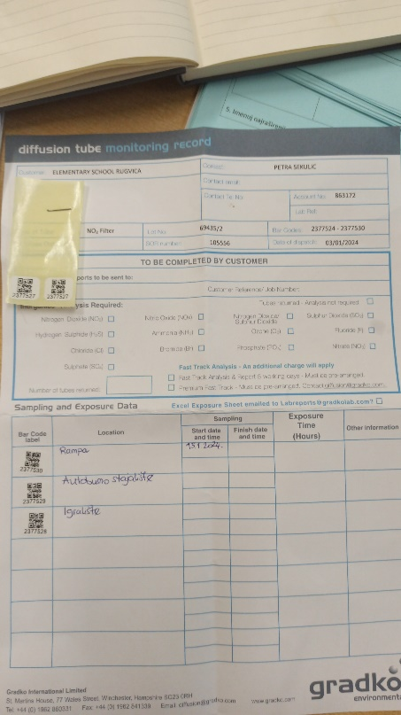

*Slika 6 List izloženosti s kodovima za svaku postaju i tubu*

*Figure 6 Exposure sheet with codes for each station and tube*

U školskom dvorištu OŠ Rugvica postavljene su tri tube na tri različite lokacije (1. tuba: u blizini najfrekventnije prometnice, 2. tuba: na parkiralištu škole, 3. tuba: na školskom igralištu iza dvorane gdje nema prometa). Također u Medicinskoj školi Ante Kuzmanića u Zadru postavljene su tube na tri različite lokacije (1. tuba: uz najfrekventniju prometnicu, 2. tuba: na parkiralištu škole i 3 tuba: u školskom parku ispred škole) (Slika 5). U navedenom razdoblju u dane kad se i uzorkuje količina NO2 tubama provedena su i atmosferska mjerenja prema GLOBE protokolima: oblaci – vrsta oblaka te prekrivenost neba oblacima, vrsta vjetra, smjer vjetra. Također uz najprometniju prometnicu kroz trajanje istraživanja dva puta dnevno u trajanju od 5 minuta bilježena je gustoća prometa brojanjem vozila (Slika 7).

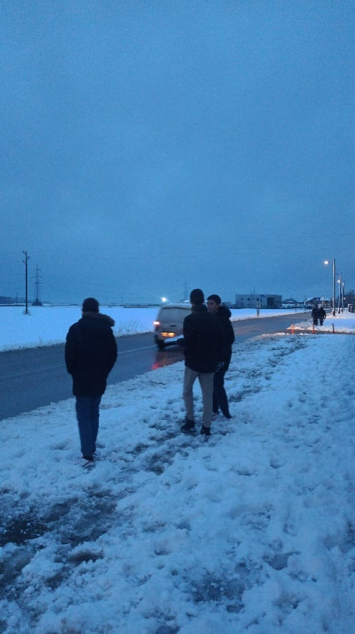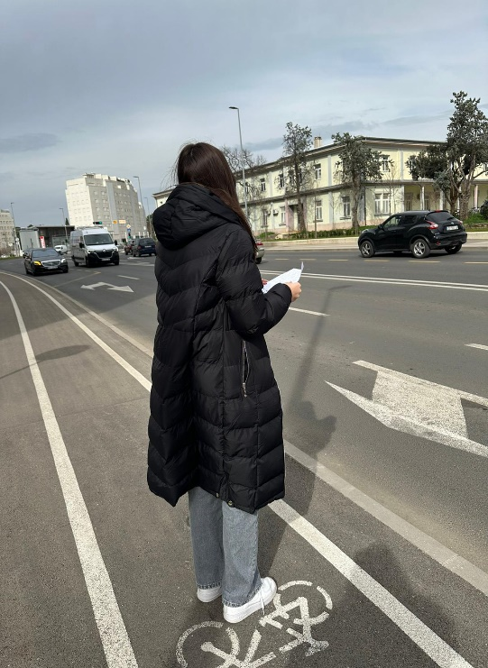

*Slika 7 Promatranje i bilježenje broja vozila na najfrekventnijoj lokaciji kod OŠ Rugvica i Medicinske škole Ante Kuzmanića Zadar*

*Figure 7 Observation and recording of the number of vehicles at the most frequent location near the Elementary School Rugvica and Medical school Ante Kuzmanić Zadar*

Učenici su sastavili anketu o tome znaju li učenici naših škola što je NO2 te ima li utjecaj na bolesti dišnog sustava. Provedena anketa se bazirala na pitanjima koja će nastojati povezati opću informiranost o NO2 i njegovom utjecaju na zdravlje ljudi. Razvit će se svijest o štetnosti plina na zdravlje te mogućim načinima suzbijanja emisije tog plina u atmosferi. Upozoriti učenike na važnost korištenja javnog prijevoza radi očuvanja kvalitete zraka i kvalitete zdravlja. Na kraju istraživanja učenici su napravili akcijski plan za svoju školu ovisno o rezultatima ankete te su svoje rezultate predstavili učenicima škole kao i lokalnoj zajednici kako bi upozorili na štetnost NO2 te podigli svijest o problemu kvalitete zraka i njenom utjecaju na zdravlje izradom informativnih panoa (Slika 8).

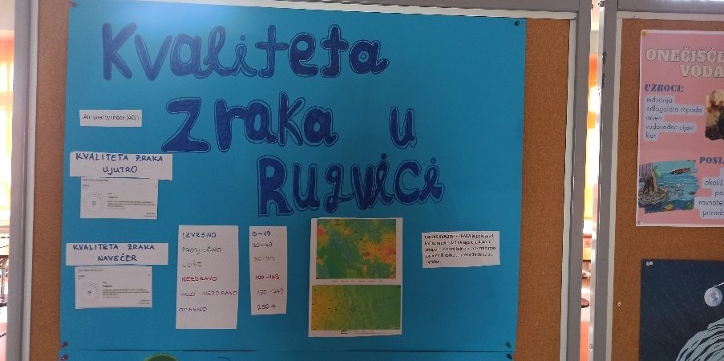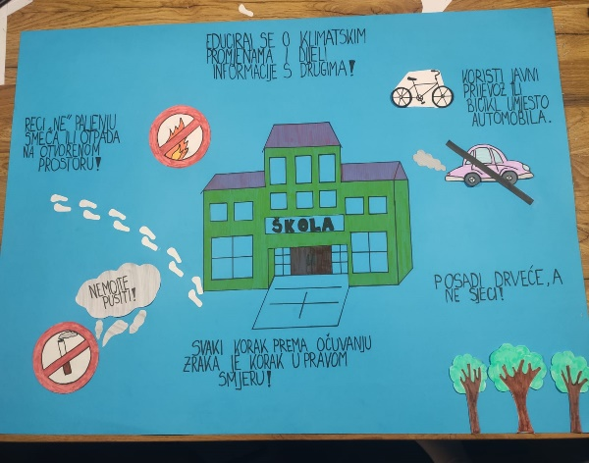

*Slika 8 Plakati povodom obilježavanja Zelenog tjedna u OŠ Rugvica i Medicinskoj školi Ante Kuzmanića u Zadru*

*Figure 8 Posters marking the Green Week in Rugvica Elementary School and Medical school A. Kuzmanić in Zadar*

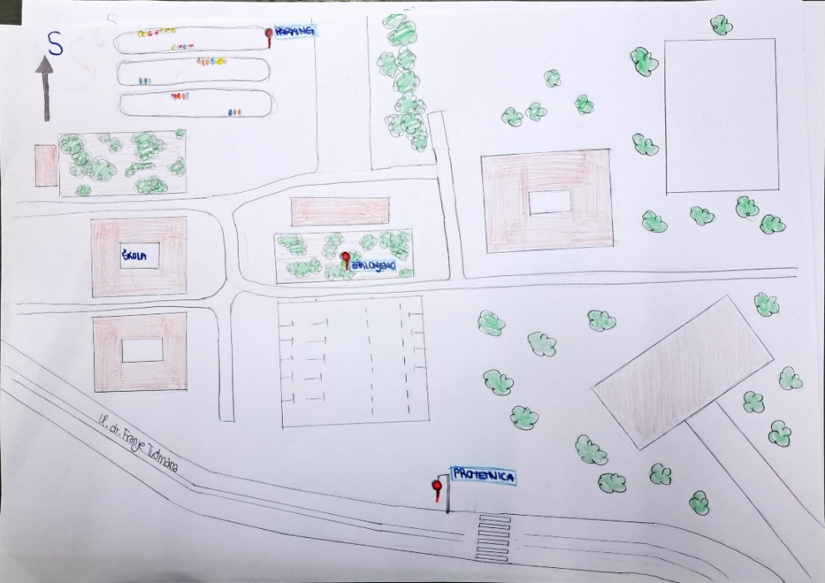

*Slika 9 Grafički prikaz postavljenih tuba na području Medicinske škole Ante Kuzmanića Zadar*

*Figure 9 Graphic representation of the installed tubes around the Medical school Ante Kuzmanić-Zadar*

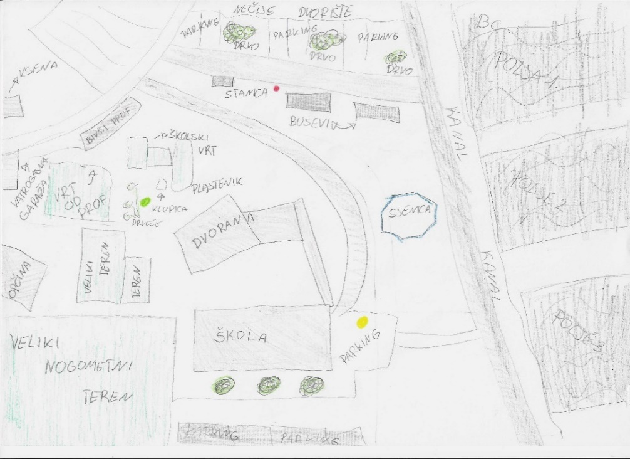

*Slika 10 Grafički prikaz postavljenih tuba na području Osnovne škole Rugvica*

*Figure 10 Graphical representation of placed tubes around Elementary school Rugvica*

**PRIKAZ I ANALIZA PODATAKA:**

Najveća ukupna gustoća prometa koja je opažana kroz 5 minuta na obje najfrekventnije prometnice Osnovne škole Rugvica i Medicinske škole Ante Kuzmanića Zadar zabilježena je u Zadru sa 3821 vozila, dok je u Rugvici zabilježeno 766 vozila. (Tablica 2)

*Tablica 2 Prikaz gustoće prometa uz najfrekventniju prometnicu blizu Osnovne škole Rugvica i Medicinske škole Ante Kuzmanića Zadar*

*Table 2 Display of traffic density along the most frequent road next to the Elementary school Rugvica and Medical school Ante Kuzmanić Zadar*

|  |  |  |  |  |
| --- | --- | --- | --- | --- |
| **Datum/vrijeme**  **2024. godina** | **Broj vozila/**  **5 min**  **OŠ Rugvica** | **Broj vozila /5min, SŠ A.Kuzmanića** | **Brojvozila/prazni hod/5 min**  **OŠ Rugvica** | **Broj vozila/prazni**  **hod/ 5 min**  **SŠ A.Kuzmanića Zadar** |
| 15.01. 13:15 | 30 | 104 | 0 | 68 |
| 15.01. 17:00 | 17 | 83 | 1 | 47 |
| 16.01. 13:15 | 12 | 102 | 0 | 66 |
| 16.01. 17:00 | 21 | 69 | 1 | 44 |
| 17.01. 13:15 | 20 | 108 | 1 | 70 |
| 17.01. 17:00 | 21 | 74 | 1 | 41 |
| 18.01. 13:15 | 18 | 82 | 2 | 53 |
| 18.01. 17:00 | 20 | 79 | 0 | 44 |
| 19.01. 13:15 | 14 | 115 | 0 | 74 |
| 19.01. 17:00 | 16 | 69 | 0 | 45 |
| 22.01. 07:50 | 23 | 114 | 1 | 68 |
| 22.01. 12:00 | 11 | 71 | 1 | 56 |
| 23.01. 07:50 | 22 | 122 | 0 | 73 |
| 23.01. 12:00 | 17 | 101 | 0 | 78 |
| 24.01. 07:50 | 12 | 123 | 0 | 73 |
| 24.01. 12:00 | 9 | 57 | 0 | 44 |
| 25.01. 07:50 | 25 | 116 | 0 | 69 |
| 25.01. 12:00 | 41 | 85 | 4 | 51 |
| 26.01. 07:50 | 26 | 122 | 0 | 73 |
| 26.01. 12:00 | 20 | 86 | 1 | 51 |
| 29.01. 13:15 | 15 | 132 | 1 | 85 |
| 29.01. 17:00 | 18 | 101 | 0 | 56 |
| 30.01. 13:15 | 17 | 126 | 0 | 81 |
| 30.01. 17:00 | 23 | 92 | 0 | 51 |
| 31.01. 13:15 | 23 | 125 | 0 | 81 |
| 31.01. 17:00 | 8 | 87 | 0 | 48 |
| 01.02. 13:15 | 22 | 108 | 0 | 70 |
| 01.02. 17:00 | 24 | 88 | 0 | 49 |
| 02.02. 13:15 | 24 | 96 | 0 | 62 |
| 02.02. 17:00 | 20 | 60 | 0 | 33 |
| 05.02. 07:50 | 28 | 86 | 1 | 51 |
| 05.02. 12:00 | 15 | 89 | 0 | 53 |
| 06.02. 07:50 | 24 | 120 | 0 | 72 |
| 06.02. 12:00 | 16 | 94 | 0 | 56 |
| 07.02. 07:50 | 21 | 79 | 0 | 47 |
| 07:02 12:00 | 12 | 102 | 0 | 57 |
| 08.02. 07:50 | 10 | 65 | 0 | 39 |
| 08.02. 12:00 | 15 | 102 | 0 | 61 |
| 09.02. 07:50 | 18 | 87 | 0 | 52 |
| 09.02. 12:00 | 18 | 100 | 3 | 60 |
| **UKUPNO:** | **766** | **3821** | **18** | **2352** |

Učenici su za vrijeme bilježenja prometa brojanjem vozila opažali i oblake odnosno naoblaku dva puta u danu te su podaci o opažanju oblaka prikazani u grafikonima 1, 2 i 3.

Na području Osnovne škole Rugvica u odabranom razdoblju stratocumulus je bila najzastupljenija vrsta oblaka, 12 puta te fog (magla) 5 puta i po 5 puta bez oblaka (Grafikon 1).

Na području Medicinske škole A. Kuzmanića 11 puta je nebo bilo bez oblaka, dok je po zastupljenosti slijedila vrsta cirrus (Grafikon 2).

Uz oblake opažali su i naoblaku te je na području Osnovne škole Rugvica prevladavala naoblaka u postotku od 50-90% dok je na području Medicinske škole Ante Kuzmanića prevladavala mala prekrivenost, manja od 10% (Grafikon 3).

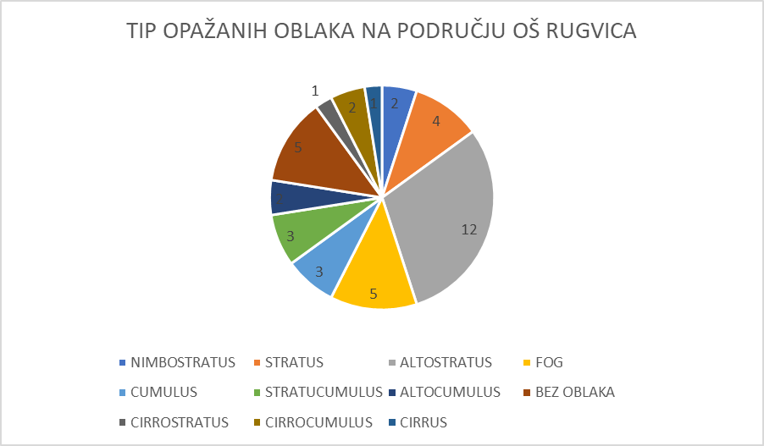

*Grafikon 1 Tip opažanih oblaka u odabranom periodu na području OŠ Rugvica*

*Chart 1 Type of observed clouds in the selected period in the area of Elementary school Rugvica*

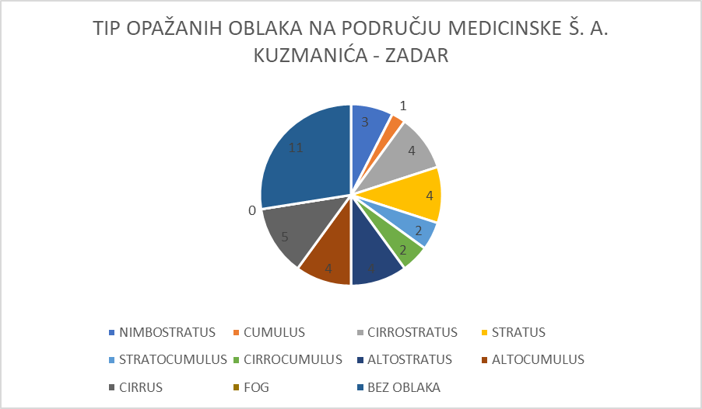

*Grafikon 2 Tip opažanih oblaka na području Medicinske škole A. Kuzmanića*

*Chart 2 Type of observed clouds* *in the area of Medical school A. Kuzmanić*

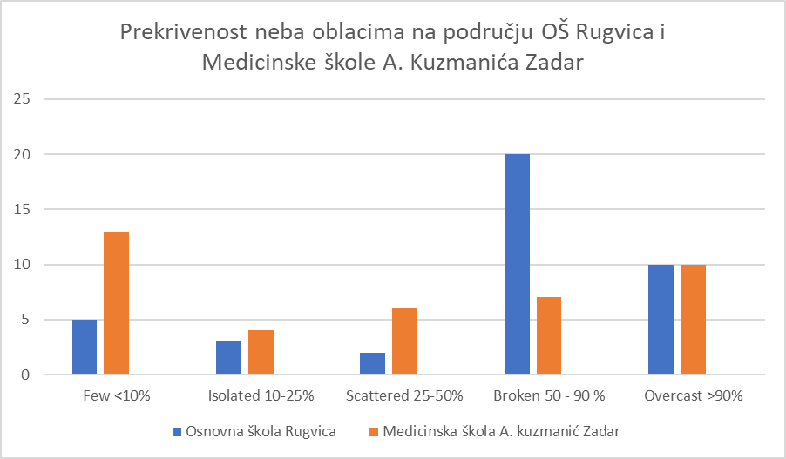

*Grafikon 3 Naoblaka na području OŠ Rugvica i Medicinske škole A. Kuzmanića Zadar*

*Chart 3 Cloud cover* *in the area of Elementary school Rugvica and Medical school A. Kuzmanić Zadar*

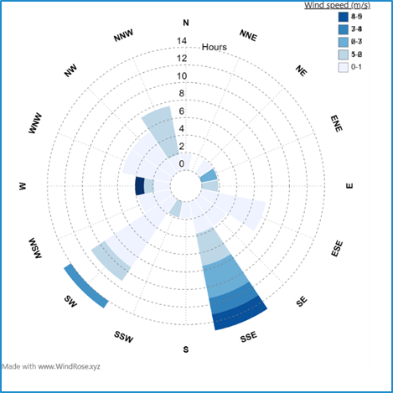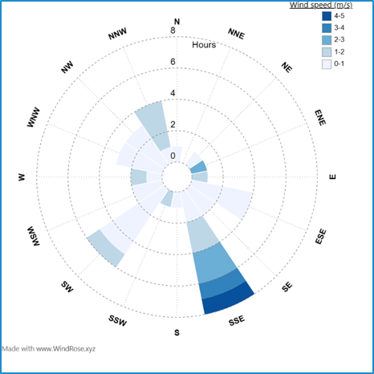

*Grafikon 4 Učestalost i brzina vjetra na mjernim postajama OŠ Rugvica (lijevi grafikon) te Medicinska škola A. Kuzmanića (desni grafikon)*

*Chart 4 Frequency and wind speed at measuring stations of Elementary school Rugvica (left chart) and Medical school A. Kuzmanić (right chart)*

Učenici su izradili anketu za potrebe ovog istraživačkog projekta. Ispitano je ukupno 351 ispitanik (učenik) Osnovne škole Rugvica i Medicinske škole Ante Kuzmanića Zadar. 19% ispitanika uopće nije zabrinuto za kvalitetu zraka dok je vrlo zabrinuto 11% ispitanika. Velik udio ispitanika umjereno (118 ispitanika) i dobro (108 ispitanika) ocjenjuje kvalitetu zraka oko sebe. Zatim ih 56 % smatra da je onečišćenje zraka ozbiljan problem u Hrvatskoj. Da je kvaliteta zraka najlošija ujutro odgovorilo je 9% ispitanika, a poslijepodne 45%. Da je promet glavni uzrok onečišćenja zraka smatra 38% ispitanika. 69% ispitanika se izjasnilo da znaju što je dušikov - dioksid (NO2) čime smo potvrdili našu hipotezu da 70% ispitanika zna što je NO2.

*Tablica 3 Prikaz dobivenih rezultata iz laboratorija Gradko International Ltd*

*Table 3 Presentation of the results obtained from the Gradko International Ltd laboratory*

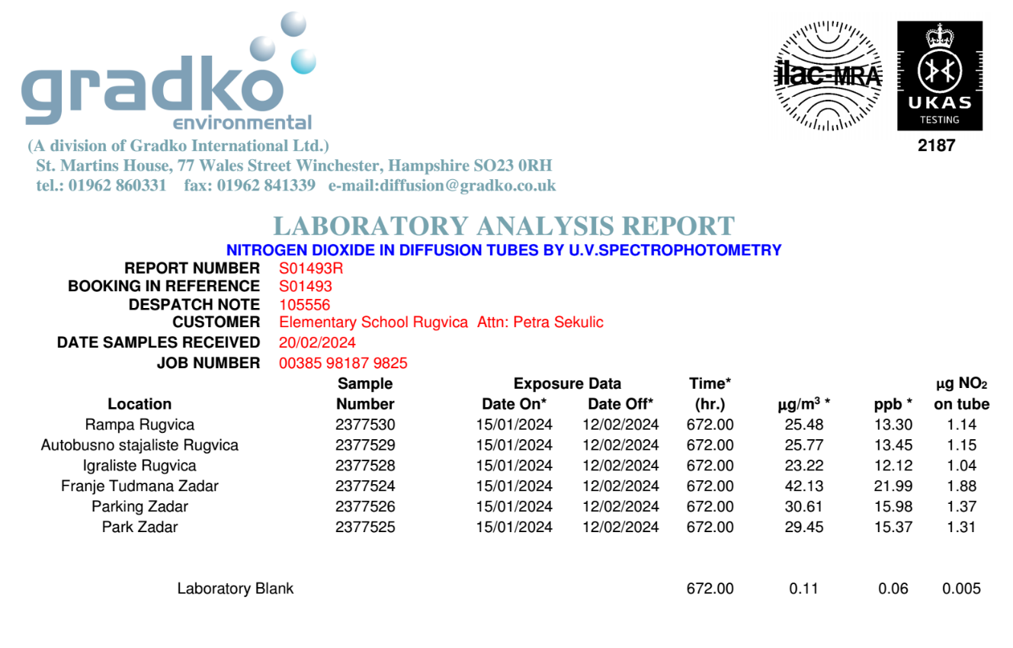

Po dobivenim rezultatima analize NO2 tuba potvrdili smo našu hipotezu da je kvaliteta zraka lošija u blizini Medicinske škole Ante Kuzmanića u Zadru i to točnije na lokaciji uz najfrekventniju prometnicu dr. Franje Tuđmana te je na toj lokaciji koncentracija NO2 u promatranom razdoblju iznosila 42.13 µg/ m³ (Tablica 3). Ta koncentracija govori da je kvaliteta zraka na toj lokaciji još uvijek prihvatljive kvalitete (Tablica 1). Na preostale 2 lokacije kvaliteta zraka u promatranom razdoblju je dobre kvalitete ( raspon od 29.45 do 30.31 µg/ m³) (Tablica 3). Na sve tri odabrane lokacije na području dvorišta OŠ Rugvica kvaliteta zraka u promatranom području je dobra (Tablica 3). S ovim rezultatima potvrdili smo djelomično i drugu hipotezu da je najveća razina NO2 u blizini prometnice. Na području dvorišta Osnovne škole Rugvica na lokaciji uz prometnicu (Rampa Rugvica) nije zabilježena najveća koncentracija NO2 nego je najveća bila na lokaciji Autobusno stajalište s vrlo malom razlikom. Bez obzira na te rezultate nismo potvrdili tu hipotezu na lokaciji u Rugvici. Ovom odstupanju zasigurno pridonosi činjenica kako na toj lokaciji više puta na dan autobusi čekaju na ukrcaj djece te smo također primijetili kako roditelji često ostave upaljene automobile u praznom hodu dok čekaju djecu kod škole. Na taj problem smo se osvrnuli prilikom izrade naših plakata u Zelenom tjednu te prilikom obilježavanja Dana planeta Zemlje (Slika 8).

**RASPRAVA I ZAKLJUČCI**

Na povećane koncentracije polutanata u atmosferi uz djelovanje štetnih plinova utječu i nepovoljne kombinacije atmosferskih parametara (niska brzina vjetra, niska temperatura, stabilna atmosfera, pojava magle) koji mogu znatno pojačati akumulaciju polutanata na lokalnom području. Kada je vjetar jak, polutanti se brže transportiraju iznad i izvan urbanih područja, smanjujući koncentraciju zagađenja u tim područjima. Brzina vjetra može pomoći u smanjenju koncentracija polutanata u blizini izvora onečišćenja, kao što su npr. prometnice. Slab vjetar i pojava magle doprinose porastu koncentracije NO2, dok vjetrovito vrijeme i oborine doprinose smanjenju.9 U dvorištu Medicinske škole Ante Kuzmanića na mjernoj postaji gdje je izmjerena najveća koncentracija NO2, magla u mjerenom razdoblju nije zabilježena, a u dvorištu Osnovne škole Rugvica zabilježena je 5 puta. Zaključujemo kako je povećana koncentracija NO2 u zraku na mjernoj postaji u Zadru rezultat povećane koncentracije vozila u promatranom razdoblju (Tablica 2 i 3).

Na području odabranih lokacija bilježili smo smjer i brzinu vjetra za vrijeme bilježenja prometa brojanjem vozila. Na području OŠ Rugvice najčešće je puhao vjetar iz smjera jugjugoistok te iz smjera jugozapada. Brzine vjetra bile su veće u Rugvici nego u Zadru (Grafikon 4). Na području mjerne postaje Zadar zabilježene su manje brzine vjetra te je najčešći smjer bio jugjugoistok (Grafikon 4). Iz dobivenih rezultata zaključujemo da je zbog jačeg vjetra na području Osnovne škole Rugvica bila smanjena koncentracija NO2 u zraku, a to također pripisujemo i manjoj koncentraciji vozila u promatranom razdoblju.

Prema rezultatima ankete8 koju smo analizirali u odjeljku prikaz i analiza podataka 69 % učenika se izjasnilo da znaju što je dušikov-dioksid (NO2) čime je potvrđena učenička hipoteza.

Mjerenje udjela NO2 obavljeno je samo tijekom četiri tjedna, što znači da ne možemo dobiti cjelovitu sliku zagađenja tijekom cijele godine. Atmosferske prilike imaju važnu ulogu u razini zagađenja zraka, pa bi rezultati mjerenja mogli varirati tijekom različitih godišnjih doba stoga bi istraživanje bilo vjerodostojnije kada bi se provelo kroz sva četiri godišnja doba.

**LITERATURNI IZVORI:**

1. GLOBE 1998., [Air Quality Bundle - Earth as a System - GLOBE.gov](https://www.globe.gov/web/earth-systems/bundles/air-quality-bundle), <https://www.globe.gov/web/earth-systems/bundles/air-quality-bundle> (pristupljeno 29.2.2024.)
2. DHMZ, Izvješće o praćenju kvalitete zraka DHMZ, 2022., [izvjesce_2022_kvaliteta_zraka.pdf (meteo.hr)](https://meteo.hr/kz/modeliranje/izvjesce_2022_kvaliteta_zraka.pdf) (pristupljeno 1.03.2024.)
3. [DHMZ - Državni hidrometeorološki zavod](https://meteo.hr/) (pristupljeno: 1.03.2024.)
4. [Kvaliteta zraka u Republici Hrvatskoj (azo.hr)](https://iszz.azo.hr/iskzl/help.htm), https://iszz.azo.hr/iskzl/index.html (pristupljeno 20.01.2024.)
5. Europska agencija za okoliš o stanju kvalitete zraka u Europi za 2020. godinu, [Air quality in Europe - 2020 report — European Environment Agency (europa.eu)](https://www.eea.europa.eu/publications/air-quality-in-europe-2020-report), (pristupljeno 1.03.2024.)
6. Ekovjesnik,<https://www.ekovjesnik.hr/clanak/4480/dhmz-plamene-zore-zagadenje-zraka-i-spanjolski-vulkan> ( pristupljeno 04.03.2024.)
7. Anketa,<https://forms.office.com/Pages/DesignPageV2.aspx?lang=hr&subpage=design&FormId=FvJamzTGgEurAgyaPQKQkUZod7zgr6VOkbSciospoIpUMlhCTFRBQVIzSU5TRUlBMjY3SUZNSkxVRy4u&Token=053787109e6440418304b594911e5f6f>
8. Srednja.hr, [Profesorica s PMF-a: 'Vijest o onečišćenju zraka u Zagrebu je neprovjerena i jako upitna'](https://www.srednja.hr/novosti/profesorica-s-pmf-a-vijest-o-oneciscenju-zraka-u-zagrebu-je-neprovjerena-i-jako-upitna/)  (pristupljeno 12.04.2024.)